О проведении мероприятия в рамках
информационно–образовательного проекта
«Школа Активного Гражданина»
для учащихся 8-11 классов
государственного учреждения образования
«Средняя школа г.п.Мир им.А.И.Сташевской»
Кореличского района Гродненской области
23.10.2025 г.

Тема заседания: «Для учащихся 8-11 классов прошла диалоговая площадка по теме «Быть достойным гражданином Республики Беларусь — значит чтить законы своего государства и брать на себя ответственность за будущее своей страны»

В подготовке мероприятия принимали участие учащиеся 9 «А» класса и
педагог, выполняющий функции классного руководителя 9 «А» класса Петрович Людмила Владимировна. На встречу была приглашен временно исполняющий обязанности председателя Мирского сельского
исполнительного комитета Сенкевич Сергей Сергеевич.
Участниками диалоговой площадки стали 49 учащихся 8 - 11 классов и 7
педагогических работника.
При подготовке и во время проведения мероприятия использовались
методические рекомендации, информационные материалы, мультимедийная
презентация, размещённые на национальном образовательном портале
(https://vospitanie.adu.by/shkola-aktivnogo-grazhdanina/shag-dlya-viii-xiklassovinformatsionnye-materialy-prezentatsii.html).
При проведении диалоговой площадки использовались такие приёмы, как
вопрос-ответ, мозговой штурм, анализ ситуации.
Модератором встречи выступила педагог, выполняющий функции классного
руководителя 9 «А» класса Петрович Людмила Владимировна.
В процессе подготовки к мероприятию учащиеся ознакомились с разделами «Конституция Республики Беларусь – основной закон государства», «Президент Республики Беларусь – Глава государства», «Всебелорусское народное собрание», «Три ветви государственной власти», «Государственные награды и премии» в пособии «Я – гражданин Республики Беларусь» для учащихся учреждений образования, реализующих образовательные программы общего среднего образования, с белорусским и русским языками обучения и воспитания .Посмотрели следующие ролики:
«Что такое Конституция: история, для чего нужна и где нет Основного закона» (https://www.youtube.com/watch?v=bxziIDnzA_8, 4:45 – 6:42; 7:22 – 8:47)
«VII Всебелорусское народное собрание || О чем говорил первый? || Закулисье: чем угощали депутатов?» (https://www.youtube.com/watch?v=0Pd39zvUd14, 0:54 – 1:19; 1,48 – 2,25; 3,08 – 3,27; 4,55 – 5,19)
Традиционно в ходе мероприятия была проведена работа по трём направлениям.
ШАГ 1 «МЫ УЗНАЁМ» В ходе реализации ШАГа 1 учащиеся совместно с модератором Петрович Л.В.. и гостем актуализировали знания о Конституции Республики Беларусь, Президенте Республики Беларусь, Всебелорусском народном собрании, ветвях государственной власти, государственных наградах и премиях.
Во время проведения
ШАГа 2 был организован диалог с приглашенным гостем временно исполняющим обязанности председателя Мирского сельского
исполнительного комитета Сенкевичем Сергем Сергеевичем.
Данный этап был проведен в виде брифинга .
Гость охотно отвечал на подготовленные учащимися вопросы. 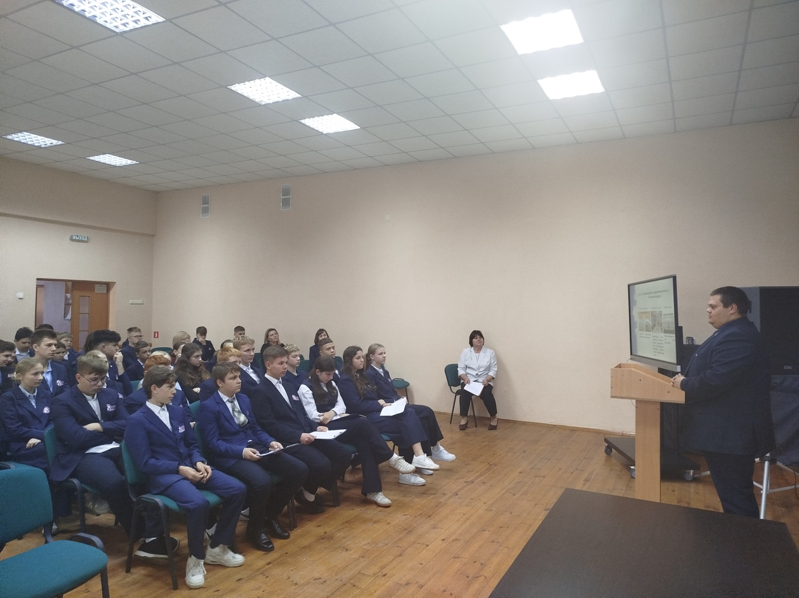
ШАГ 3 «МЫ ДЕЙСТВУЕМ»
На данном этапе модератором было организовано обсуждение с учащимися конкретных мероприятий, акций, проектов, в которых они примают участие с целью расширения знаний по теме занятия, реализации своих инициатив во благо страны. 